NAMA : SUTOKO (23)

KELAS : SIB-1B

JOBSHEET 11

1. **PERCOBAAN 1**

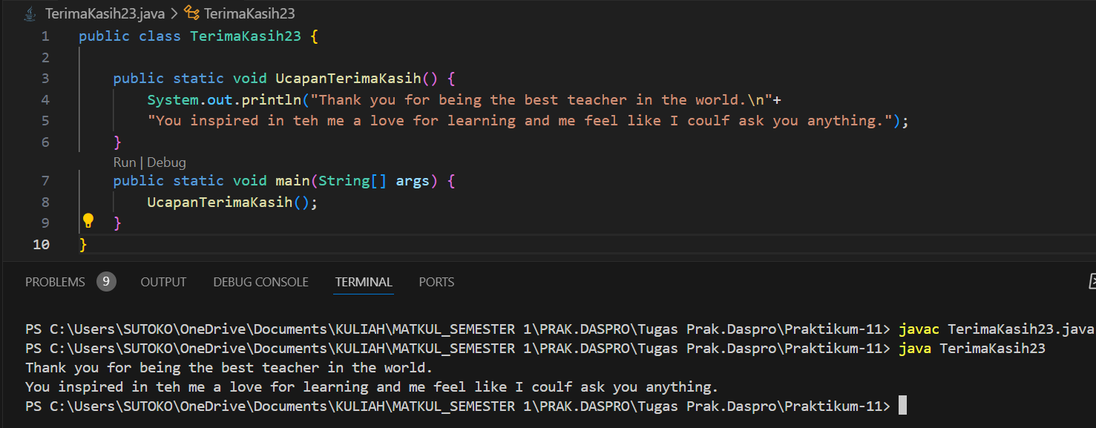

1. Apakah fungsi tanpa parameter selalu digunakan untuk fungsi "void" saja?

JAWABAN: Fungsi tanpa parameter tidak berarti harus selalu void. Fungsi tanpa parameter dapat saja memiliki tipe pengembalian lain, misalnya int, String, atau tipe data lain.

1. Apakah bisa kalimat "Thank you for.....dst" dituliskan tanpa fungsi Ucapan Terimakasih? modifikasi kode program tersebut untuk dapat menampilkan suatu kalimat tanpa dan dengan menggunakan fungsi!

JAWABAN: Ya, kalimat tersebut bisa dituliskan tanpa menggunakan fungsi UcapanTerimaKasih. Dibawah ini hasil modifikasi kode program untuk menampilkan suatu kalimat tanpa dan dengan menggunakan fungsi:

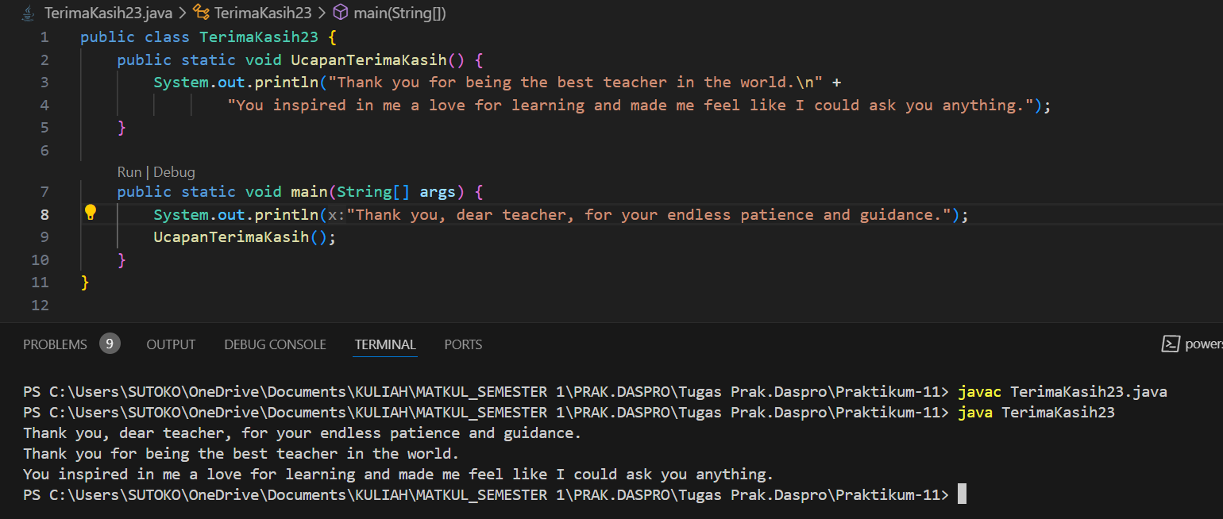

1. Apakah keuntungan menggunakan fungsi di dalam program?

* Keterbacaan Kode: Membuat kode lebih rapi dan mudah dibaca, terutama jika fungsi-fungsi ini memiliki nama yang menjelaskan tugasnya.
* Penggunaan Kembali (Reusability): Fungsi yang sama dapat dipanggil beberapa kali di berbagai tempat dalam program, tanpa harus menuliskan kode yang sama.
* Modularitas: Memecah program menjadi beberapa bagian kecil sehingga lebih mudah diatur dan dipelihara.
* Pengurangan Kesalahan: Jika logika tertentu perlu diperbaiki, cukup memperbaikinya di dalam satu fungsi tanpa mengubah banyak bagian dari kode program.

1. **PERCOBAAN 2**

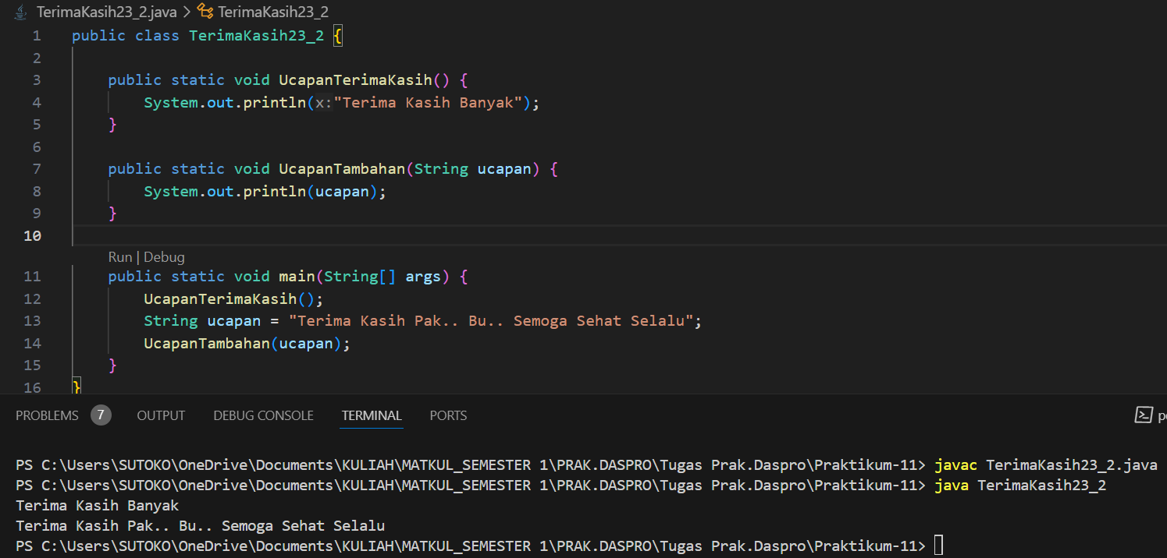

1. Apakah kegunaan suatu parameter di dalam fungsi?

JAWABAN: Parameter digunakan untuk menerima data dari luar fungsi sehingga fungsi dapat bekerja dengan berbagai nilai masukan.

1. Apakah parameter sama dengan variabel? jelaskan!

JAWABAN: Parameter adalah variabel khusus dalam fungsi untuk menerima input saat pemanggilan fungsi. Jadi, mirip dengan variabel, tapi perannya lebih spesifik.

1. Apakah parameter di dalam Bahasa pemrograman Java hanya digunakan untuk melewatkan data input saja? Bagaimana dengan data output?

JAWABAN: Umumnya, parameter digunakan untuk input. Namun, objek yang dilewatkan bisa dimodifikasi di dalam metode, yang memungkinkan efek output tanpa return.

1. **PERCOBAAN 3**

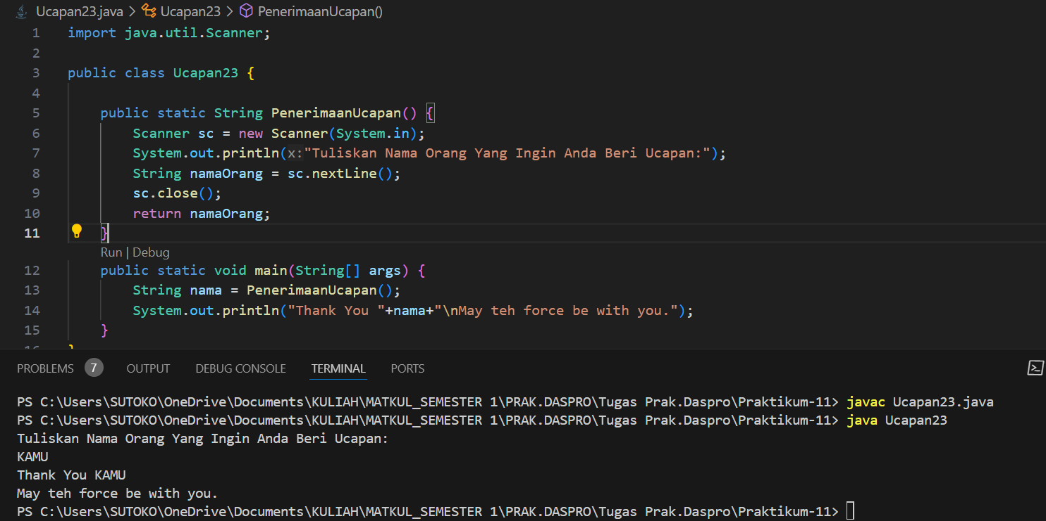

1. Jelaskan mengenai, kapan suatu fungsi membutuhkan nilai kembalian (return)!

JAWABAN: Fungsi membutuhkan return ketika hasilnya perlu digunakan di luar fungsi, misalnya sebagai input untuk perhitungan lain atau untuk ditampilkan. Dalam kode di atas, PenerimaanUcapan() menggunakan return untuk mengirimkan nama yang dimasukkan pengguna ke fungsi main.

1. Apakah bisa ditambahkan statement System.out.printin di dalam fungsi dengan nilai kembalian? Apa pengaruh nya?

JAWABAN: Ya, bisa. System.out.println hanya mencetak teks ke layar dan tidak mengubah nilai yang dikembalikan oleh return. Jadi, fungsi tetap mengembalikan nilai yang sama.

1. Apakah bisa fungsi tanpa nilai kembalian di dalam fungsi main dipanggil tanpa dilewatkan ke variabel? seperti pada percobaan 1? Jelaskan!

JAWABAN: Ya, fungsi void (tanpa nilai kembalian) bisa dipanggil langsung tanpa menyimpannya dalam variabel. Ini sering digunakan untuk fungsi yang hanya melakukan aksi tertentu, seperti mencetak pesan, tanpa menghasilkan nilai yang perlu disimpan.

1. **PERCOBAAN 4**

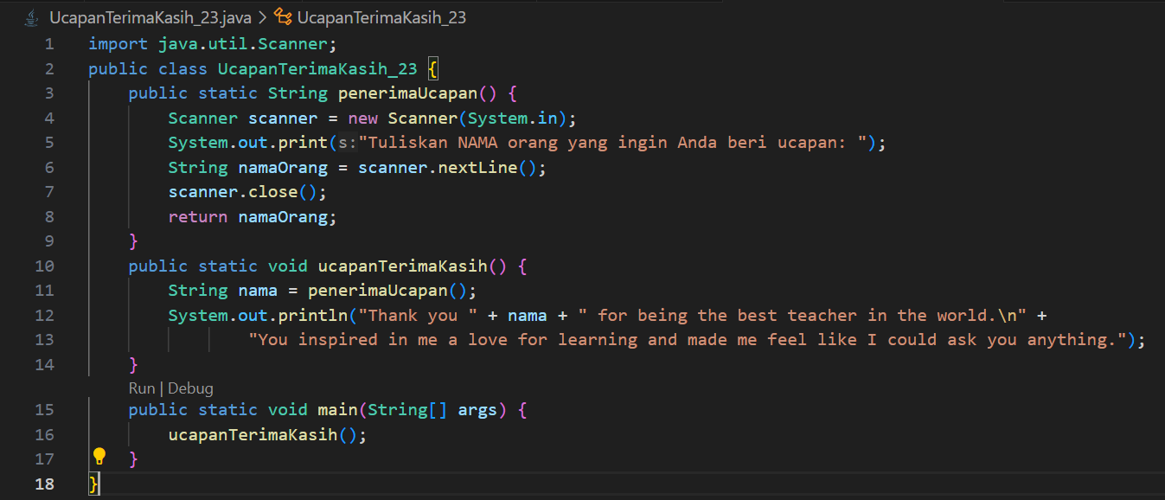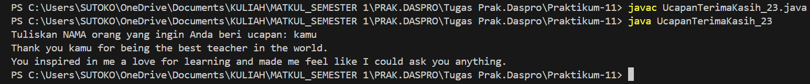

1. Berdasarkan uji coba pada percobaan 4, manakah fungsi yang akan eksekusi pertama kali? Jelaskan!

JAWABAN: Fungsi pertama yang dieksekusi adalah main(). Dalam Java, eksekusi program selalu dimulai dari fungsi main(), karena itu adalah titik awal program. Di dalam main(), program memanggil fungsi ucapanTerimaKasih().

1. Manakah tata cara penulisan fungsi benar di dalam class? Di atas fungsi main ataukah dibawah fungsi main? Jelaskan!

JAWABAN: Tidak ada aturan khusus tentang urutan penulisan fungsi di dalam kelas. Fungsi dapat ditulis di atas atau di bawah main(). Namun, penulisan fungsi main() di bagian atas atau bawah biasanya bergantung pada gaya penulisan dan kemudahan membaca. Banyak programmer menempatkan main() di atas untuk memudahkan identifikasi titik awal program.

1. Modifikasi program di atas dengan menambahkan fungsi UcapanTambahan() dengan Input parameter String. Fungsi Ucapan Tambahan() berisi ucapan tambahan yang ingin disampaikan kepada penerima ucapan.

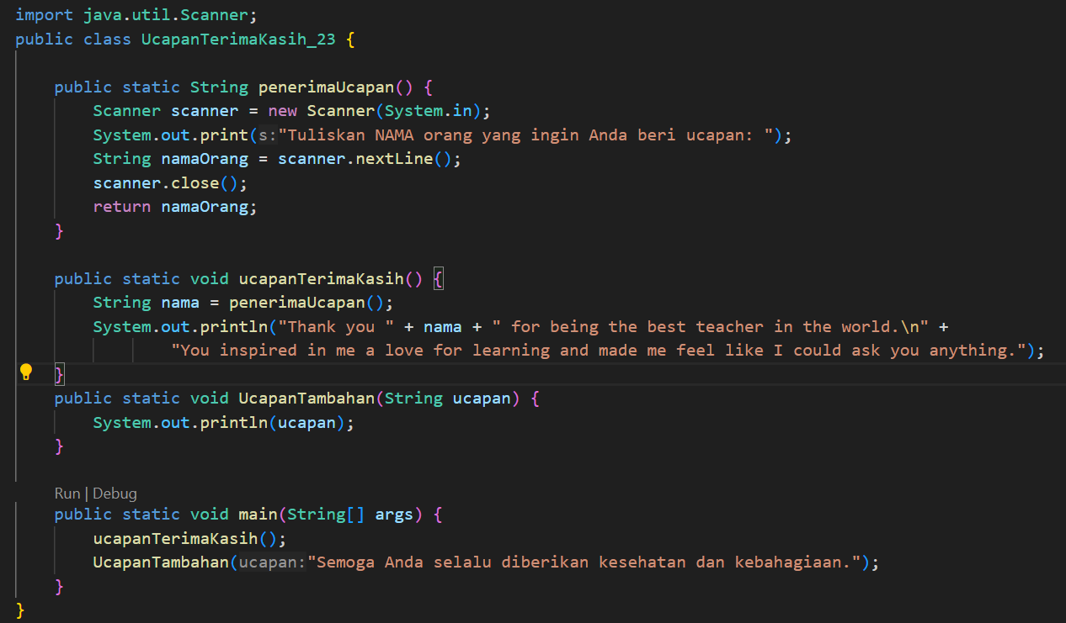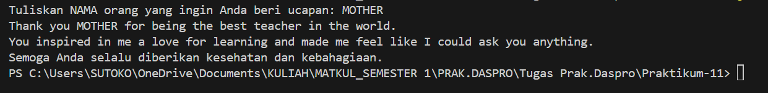

1. **PERCOBAAN 5**

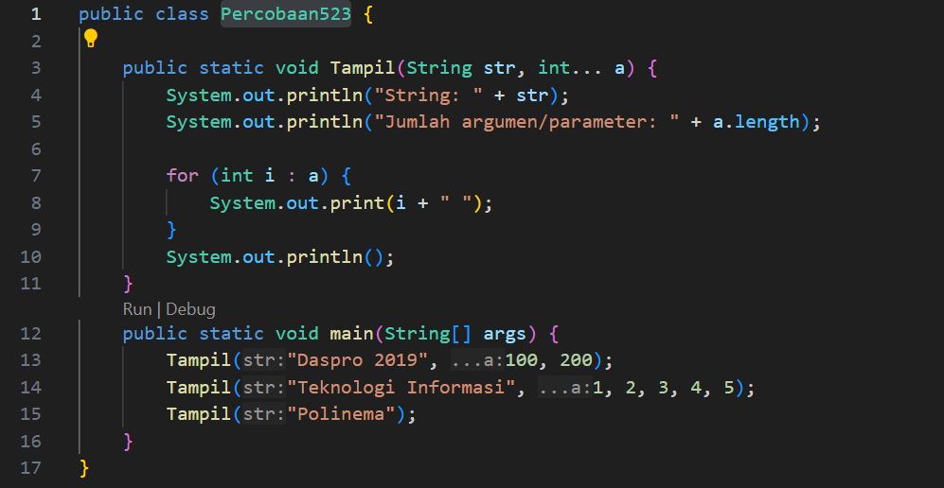

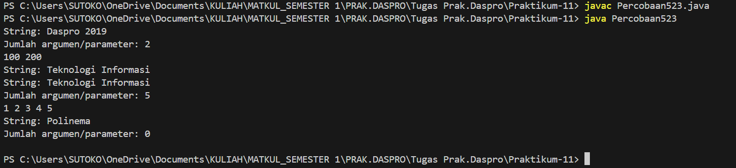

1. Jelaskan mengapa penulisan parameter di praktikum 5 di tulis dengan int... a!

JAWABAN: int... a digunakan untuk menerima jumlah argumen yang bervariasi dengan tipe data int dalam satu parameter menggunakan *varargs*.

1. Sebutkan kegunaan varargs dalam implementasi kode program untuk menyelesaikan permasalah dalam dunia nyatal (minimal 3)

* Menerima input angka dinamis, seperti penjumlahan angka.
* Menangani beberapa pesan error atau log sekaligus.
* Memproses data masukan yang tidak tetap jumlahnya.

1. Bisakah kita menggunakan dua tipe data varaargs dalam satu fungsi?Berikan contohnya!

JAWABAN: Tidak bisa. Java hanya mengizinkan satu *varargs* per metode. Namun, *varargs* bisa dipasangkan dengan parameter lain, seperti String dan int....

1. **PERCOBAAN 6**

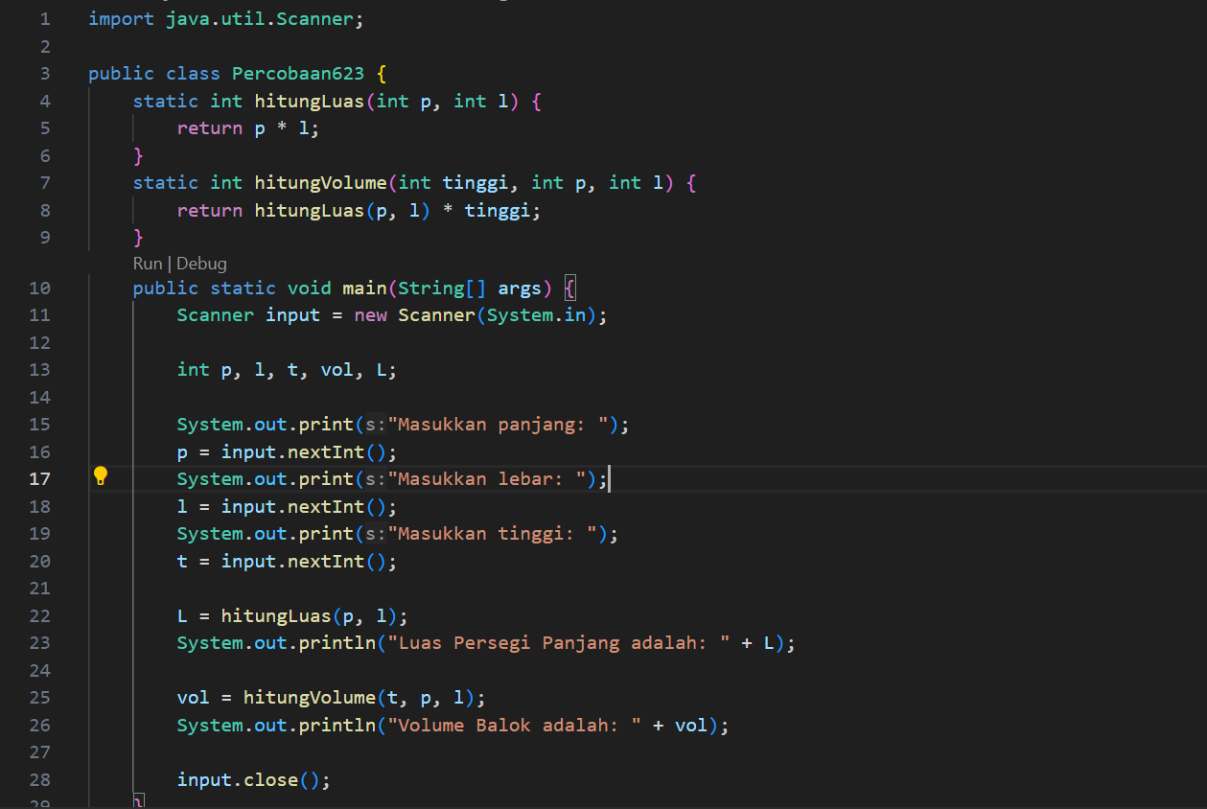

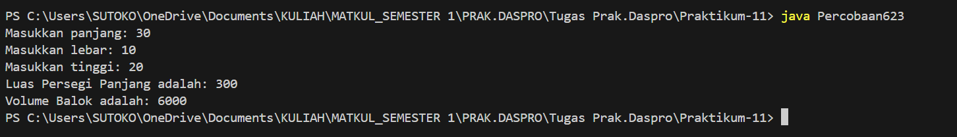

1. Sebutkan tahapan dan urutan ekskusi pada percobaan 6 di atas!
2. Input Data: Program meminta pengguna memasukkan panjang, lebar, dan tinggi.
3. Hitung Luas: Fungsi `hitungLuas(p, l)` dipanggil untuk menghitung luas dan hasilnya disimpan di `L`.
4. Hitung Volume: Fungsi `hitungVolume(t, p, l)` dipanggil, yang juga memanggil `hitungLuas`, lalu menghitung volume balok dan hasilnya disimpan di `vol`.
5. Output: Program mencetak hasil luas dan volume.
6. Tutup Scanner: `input.close()` digunakan untuk menutup objek `Scanner`.
7. Apakah output dari program dibawah ini kemudian jelaskan alur jalannya program tersebut!
8. **Fungsi** hitungLuas: Fungsi ini menerima dua parameter, p (panjang) dan l (lebar), dan mengembalikan hasil perkalian keduanya sebagai luas.
9. **Fungsi** hitungVolume:

* Fungsi ini menerima tiga parameter, tinggi, p (panjang), dan l (lebar).
* Fungsi ini memanggil fungsi hitungLuas untuk menghitung luas dasar balok, lalu mengalikannya dengan tinggi untuk mendapatkan volume.

1. **Fungsi** main:

* Fungsi utama ini berfungsi untuk menerima input dari pengguna untuk panjang, lebar, dan tinggi.
* Setelah mendapatkan input, fungsi ini memanggil hitungLuas dan hitungVolume untuk menghitung luas dan volume, lalu mencetak hasilnya.

1. Pada saat apakah fungsi yang kita buat harus menggunakan parameter atau tidak?Pada saat apakah fungsi yang kita buat harus memiliki nilai kembalian atau tidak?Jelaskan!
2. Fungsi Memerlukan Parameter jika perlu menerima data untuk diproses, seperti pada hitungLuas(p, l) untuk menghitung luas.
3. Fungsi Tidak Memerlukan Parameter jika tidak ada data yang perlu diproses.
4. Fungsi Memiliki Nilai Kembalian jika hasil perhitungan perlu digunakan lagi, seperti pada hitungLuas yang mengembalikan hasil luas.
5. Fungsi Tanpa Nilai Kembalian (void) jika hanya melakukan aksi, seperti mencetak pesan tanpa mengembalikan nilai.
6. **TUGAS**
7. Buatlah sebuah class KubusNoAbsen yang di dalamnya terdapat fungsi untuk menghitung volume kubus dan luar permukaan kubus!

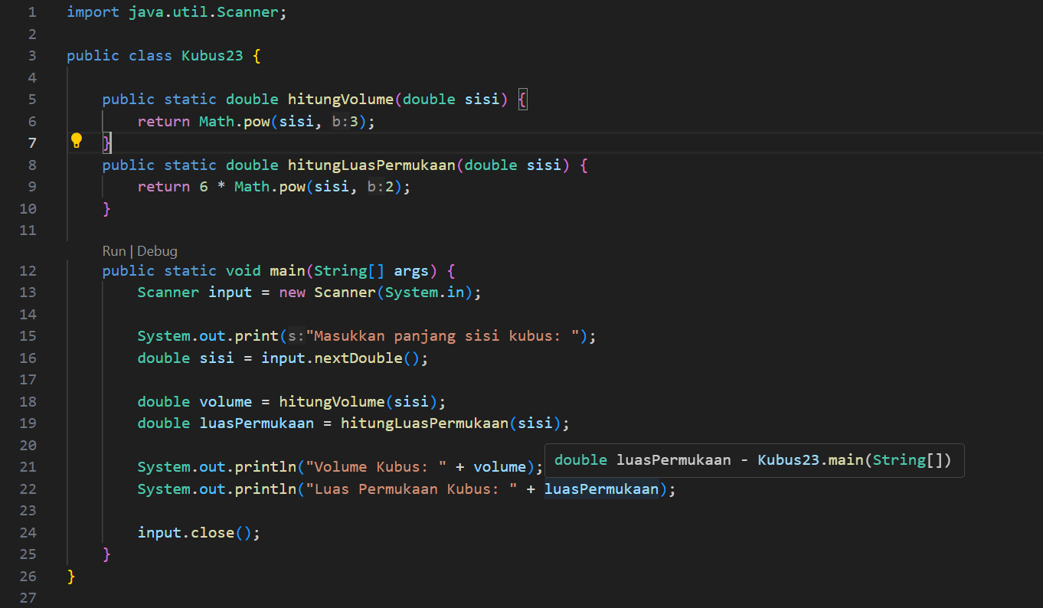

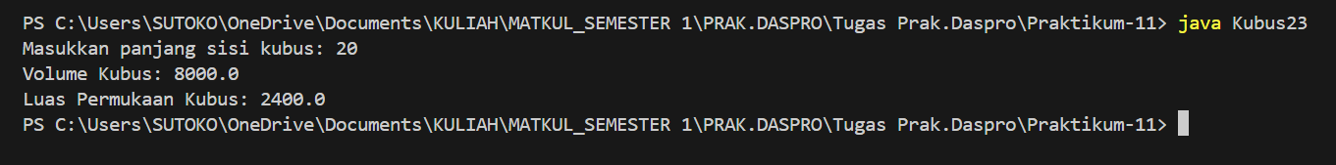

1. Buatlah program untuk mengisi array 2 dimensi nilai tugas lima mahasiswa sesuai dengan studi kasus pada tugas pada materi teori sebagai berikut

Tambahkan fungsi untuk mengambil informasi dari data diatas dengan rincian sebagai berikut:

1. Fungsi untuk meninputkan data nilai mahasiswa
2. Fungsi untuk menampilkan seluruh nilai mahasiswa mulai dari minggu pertama sampai ketujuh
3. Fungsi untuk mencari pada hari keberapakah terdapat nilai tertinggi dibanding hari lain dari keseluruhan mahasiswa T
4. Fungsi untuk menampilkan mahasiswa yang memiliki nilai tertinggi (tampilkan pula keterangan nilai dari minggu ke-)

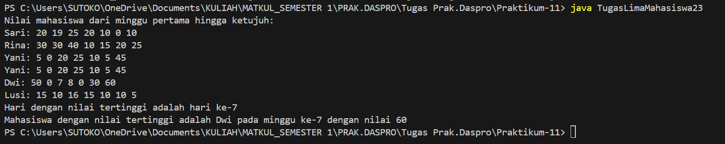

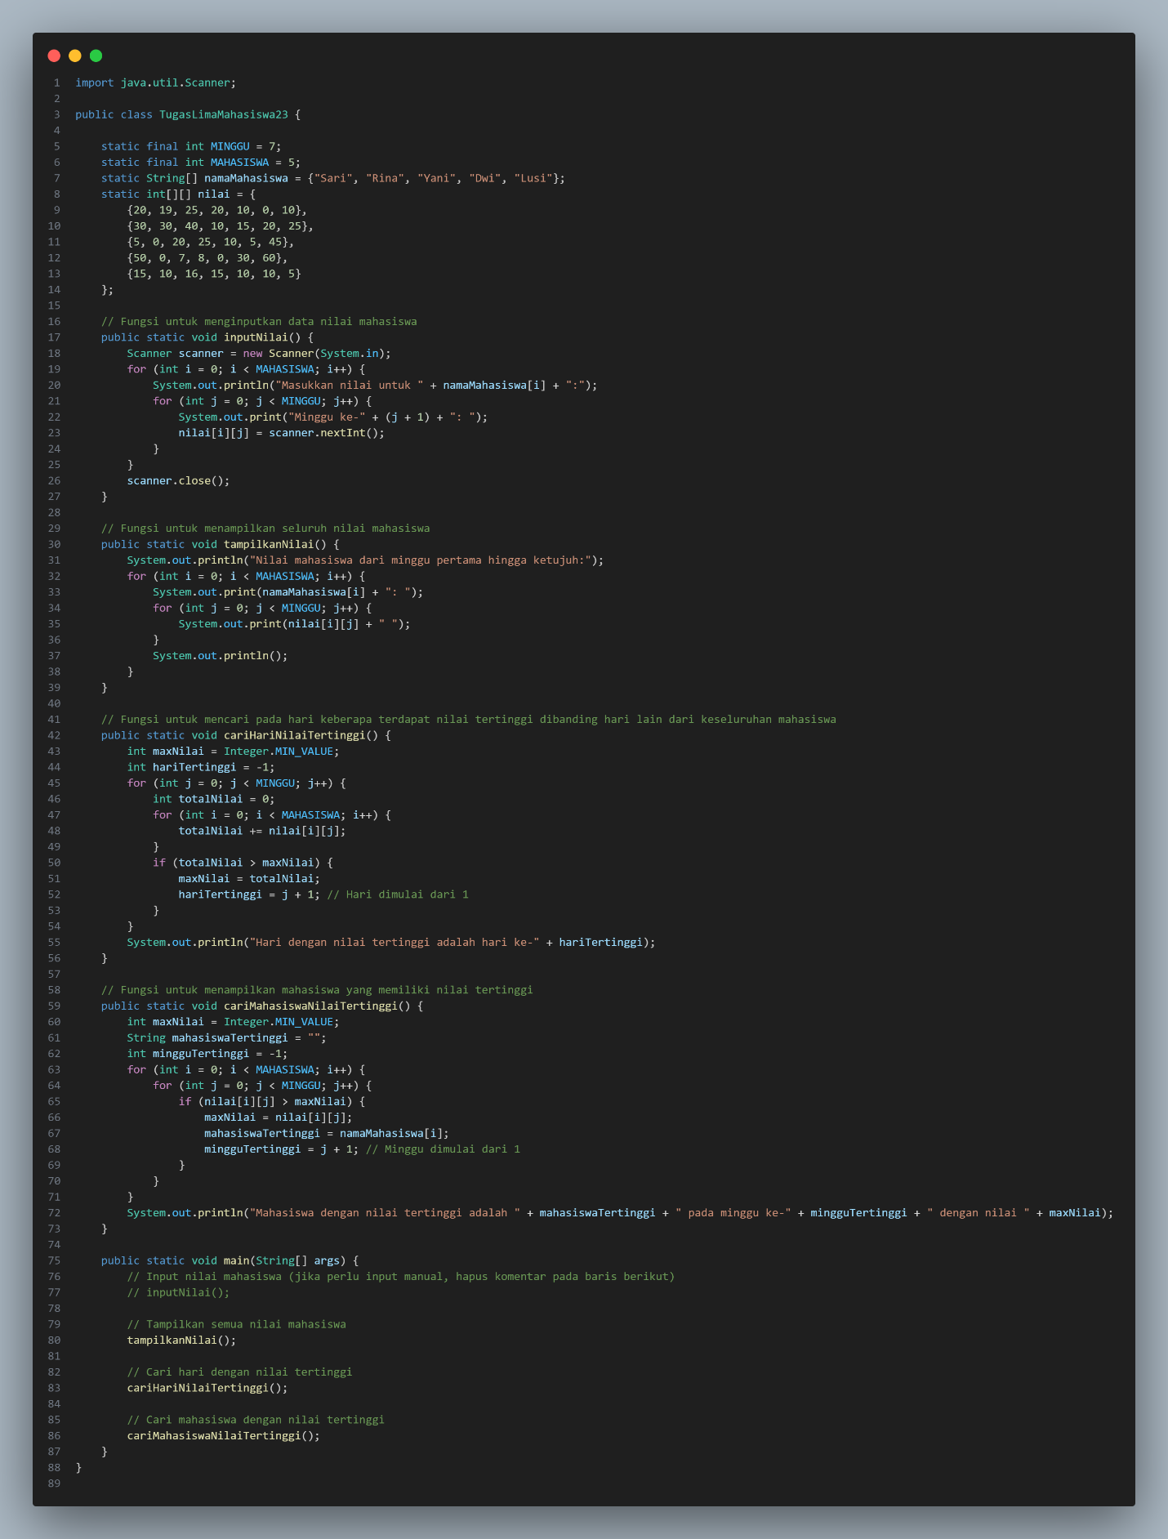

1. Modifikasi program tugas no 2 dengan memastikan terdapat input dari user untuk menentukan jumlah mahasiswa dan juga jumlah tugas! 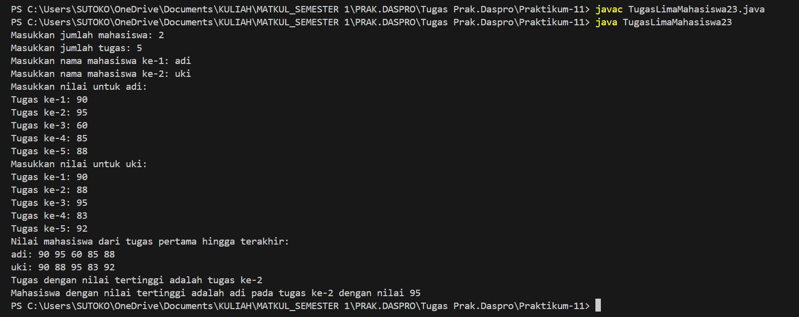

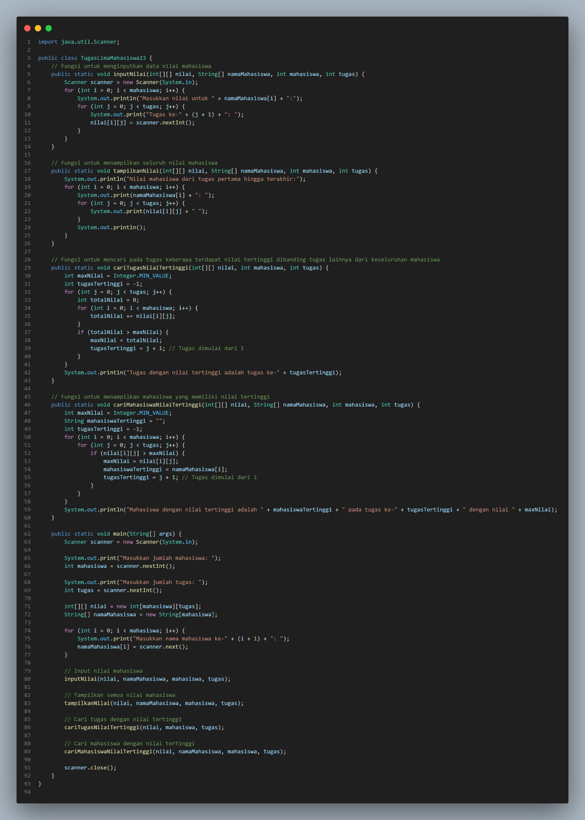

**GITHUB SUTOKO**

https://github.com/sutoko395/daspro-jobsheet11.git